Le danger invisible des pistes cyclables
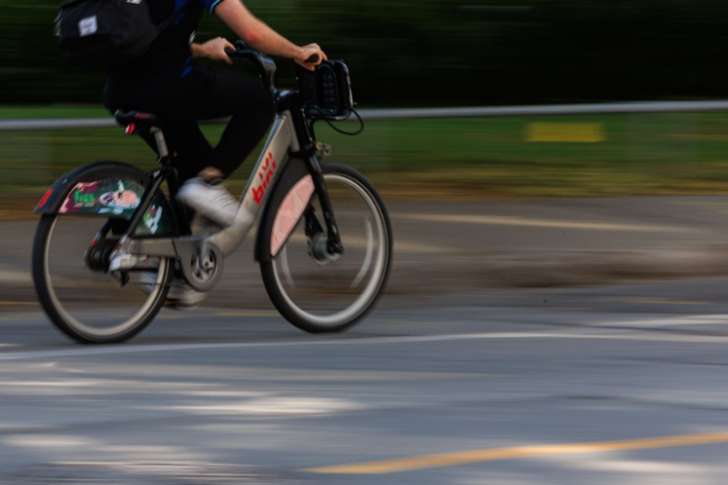
Publié le 12 oct. 2023 in lapresse.ca
Pascale Dussault Directrice générale du Regroupement pour les aveugles et amblyopes du Montréal métropolitain
Lorsqu’un arrêt d’autobus est situé de l’autre côté d’une voie cyclable, les personnes aveugles ou malvoyantes courent le risque d’être happées par les cyclistes. Une personne aveugle nous a récemment témoigné qu’un chauffeur de bus lui a demandé d’attendre avant de descendre de son véhicule, jugeant que la circulation cycliste était trop abondante. La personne en question descend à cet arrêt régulièrement depuis des années. Or, jamais auparavant elle n’avait constaté qu’il y avait effectivement une piste cyclable séparant l’arrêt du trottoir. C’est dire combien ce danger peut être imperceptible pour les personnes aveugles ou malvoyantes…
Dans l’aménagement des pistes cyclables, les personnes aveugles ou malvoyantes sont trop souvent oubliées. Le Regroupement pour les aveugles et amblyopes du Montréal métropolitain (RAAMM) comprend la nécessité de repenser l’aménagement des villes dans le contexte des bouleversements climatiques. Les déplacements actifs, y compris l’utilisation du vélo, font certainement partie des solutions à la portée de la plus grande majorité. En contrepartie, il est primordial que la réflexion faite en amont des nouvelles installations tienne compte des besoins de tous et toutes, en incluant ceux des personnes aveugles ou malvoyantes.
Tout comme notre allié de la Ville de Québec, le Regroupement des personnes handicapées visuelles 03-12, nous constatons que ce n’est souvent pas le cas. À l’heure actuelle, les nouveaux aménagements s’effectuent dans la précipitation, sans véritable considération de la réalité de tous et toutes. Par conséquent, les personnes aveugles ou malvoyantes se retrouvent confrontées à des défis importants lors de leurs déplacements — notamment, ceux posés par les voies cyclables.
Feux sonores
Comme mentionné plus haut, les piétons aveugles ou malvoyants se synchronisent avec la circulation grâce au son des voitures en déplacement. Pour cette raison, séparer la circulation automobile des piétons aveugles ou malvoyants par une piste cyclable peut interférer avec leur capacité de percevoir les sons adéquatement. L’interférence est pire encore aux intersections où il y a un terre-plein.
Depuis plusieurs années, des feux sonores sont implantés pour assurer la sécurité des personnes aveugles ou malvoyantes aux intersections. Les feux sonores constituent assurément une solution privilégiée pour sécuriser la traversée des rues. Là où la circulation automobile est éloignée des piétons aveugles ou malvoyants, ces dispositifs sont d’autant plus indispensables. En plus d’être un vecteur de sécurité, l’installation de feux sonores favorise l’autonomie des personnes aveugles ou malvoyantes en réduisant leur dépendance à l’égard de tiers.
Nous demandons aux municipalités qu’elles mettent en place des aménagements urbains véritablement inclusifs. Pour ce faire, il est fondamental de considérer les besoins de tous ceux et celles qui sont concernés, y compris ceux des personnes aveugles ou malvoyantes. La communauté des personnes aveugles ou malvoyantes est prête à coopérer.
Ensemble, on y voit.

«À vélo, les gens grillent les feux et les priorités» : le grand stress des cyclistes parisiens
Nombreux à craindre pour leur sécurité, les cyclistes dénoncent des comportements agressifs et inattentifs de la part des autres usagers de la route. Tout en reconnaissant que les torts sont parfois partagés. Notre reportage à Paris, boulevard de Sébastopol.
Par Audrey Desnos , Le 11 octobre 2022 à 18h13 in Le Parisien.fr
Perché sur son vélo, Nathaël rejoint son école. Malgré son casque et son respect du Code de la route, il raconte avoir peur sur les pistes cyclables. « Il y a plus de monde le matin. Il faut être davantage prudent », raconte le jeune homme de 22 ans. La peur de se faire renverser ne l’empêche pas de traverser la capitale à biclou. À Paris, la piste cyclable du boulevard de Sébastopol est la plus fréquentée d’Europe. Elle est aussi très dangereuse.
Les voitures constituent la principale angoisse des cyclistes. Cécile raconte être récemment tombée. « Pour un refus de priorité, j’ai fait dévier mon vélo pour éviter l’accident », se souvient la cinquantenaire. « Les gens ne respectent pas le Code de la route. Ils grillent les feux et les priorités », témoigne Guilhem, qui craint essentiellement pour la sécurité de sa fille, installée dans le siège vélo.
Les piétons sont aussi en cause. Non-respect de la signalisation, emprunt des mauvaises voies, regards fixés sur le smartphone, leur inattention oblige les cyclistes à redoubler de vigilance. « J’ai récemment eu un accident, où j’ai foncé sur quelqu’un qui traversait sans regarder », retrace la strasbourgeoise Chloé, convaincue que le danger est moindre dans sa ville d’origine.
« Récemment, j’ai foncé sur un piéton »
Les torts sont souvent partagés entre piétons et cyclistes. « Nous sommes des dangers. On veut toujours aller plus vite », avoue Christophe, conscient de son incivilité. Pas une minute ce mardi matin sans qu’un vélo ne passe au feu rouge ou se faufile entre les véhicules. Jeanne, elle, dénonce certaines pratiques : « Certains cyclistes ont des écouteurs, ce qui empêche d’appréhender les situations de danger. »
« Plusieurs fois, je dois piler pour éviter l’accident. J’ai vu des drames où les cyclistes passaient au rouge, confirme Louis, un trentenaire. Je préfère patienter au feu et être en vie. » Paris vit à vive allure. Un sentiment ressenti dans la circulation. La majorité des usagers, pressés et impatients, deviennent vite agressifs.
« Il y a un beau mélange des dangers. Il y a une haine entre les différents utilisateurs », signale Olivier, avec colère. « Tous les utilisateurs sont speeds. Encore tout à l’heure, je me suis fait hurler dessus lorsque je traversais », atteste Safia, qui a déjà vécu des accrochages. « Ce matin, j’ai fait signe que je tournais et une femme en voiture m’a assigné d’un doigt d’honneur, raconte Nathalie, ingénieure au CNRS. Heureusement, la police est présente pour rappeler à l’ordre. »

